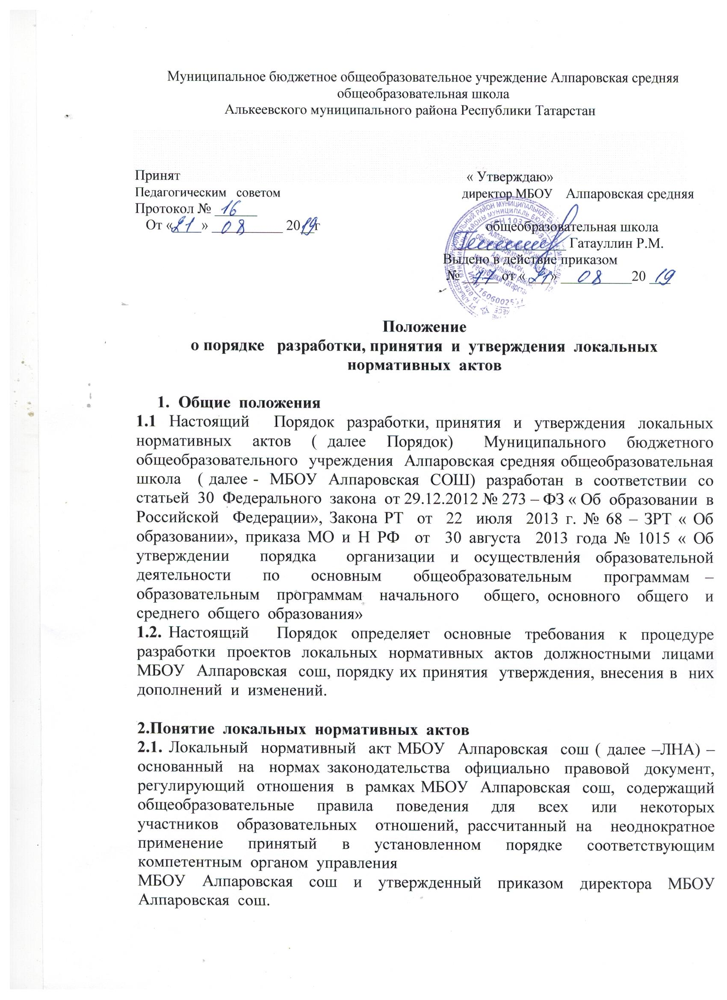

2.2.Нормы ( правила), установленные ЛНА, предназначены для регулирования образовательной производственной, управленческой, финансовой, кадровой и иной функциональной деятельности внутри МБОУ Алпаровская СОШ.

- Виды ЛНА
3.1. ЛНА, регламентирующие организационные аспекты деятельности МБОУ Алпаровская сош:
-правила приема в МБОУ Алпаровская сош ( включая порядок оформления возникновения, изменения и прекращения образовательных отношений);
-Правила внутреннего распорядка учащихся;
-Правила внутреннего трудового распорядка;
-Требования к одежде учащихся;
-Порядок использования объектами инфраструктуры МБОУ Алпаровская СОШ;
-Штатное расписание МБОУ Алпаровская СОШ;
-Программа развития МБОУ Алпаровская СОШ;
-Порядок разработки и утверждения ежегодного отчета о поступлении и расходовании финансовых и материальных средств в МБОУ Алпаровская СОШ;
-Порядок организации и проведения самообследования в МБОУ Алпаровская СОШ;
-иные ЛНА.
3.2. ЛНА, регламентирующие порядок управления МБОУ Алпаровская СОШ:
- Положение об общем собрании работников образовательной организации;
- Положение о педагогическом совете;
-Порядок учета мнения совета учащихся, совета родителей ( законных представителей), при принятии ЛНА, затрагивающих интересы учащихся, при выборе меры дисциплинарного взыскания для учащегося;
-Положение о комитете учащихся;

